600g/L吡虫啉SC小试研发报告
一．制剂难点及存在问题
高含量悬浮剂普遍存在物料混合时粘度大、无法砂磨（图1-1），制剂粘度大、热贮结底、膏化（图1-2）等问题。由于吡虫啉水溶性较好，600g/L吡虫啉SC更容易产生絮凝、聚结和出现奥氏熟化，最终导致制剂结底。针对这一问题，我们通过对分散剂、润湿剂进行大量试验筛选，研发出一款通用性助剂，牌号KY-SC177，搭配助剂D107使用，可解决此类问题，且助剂成本低、制剂稳定性好。
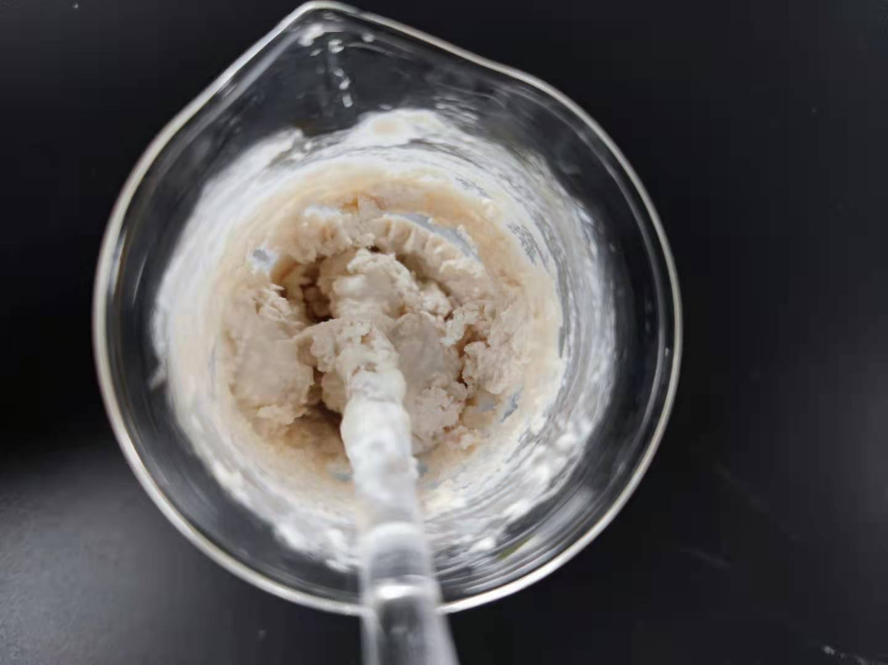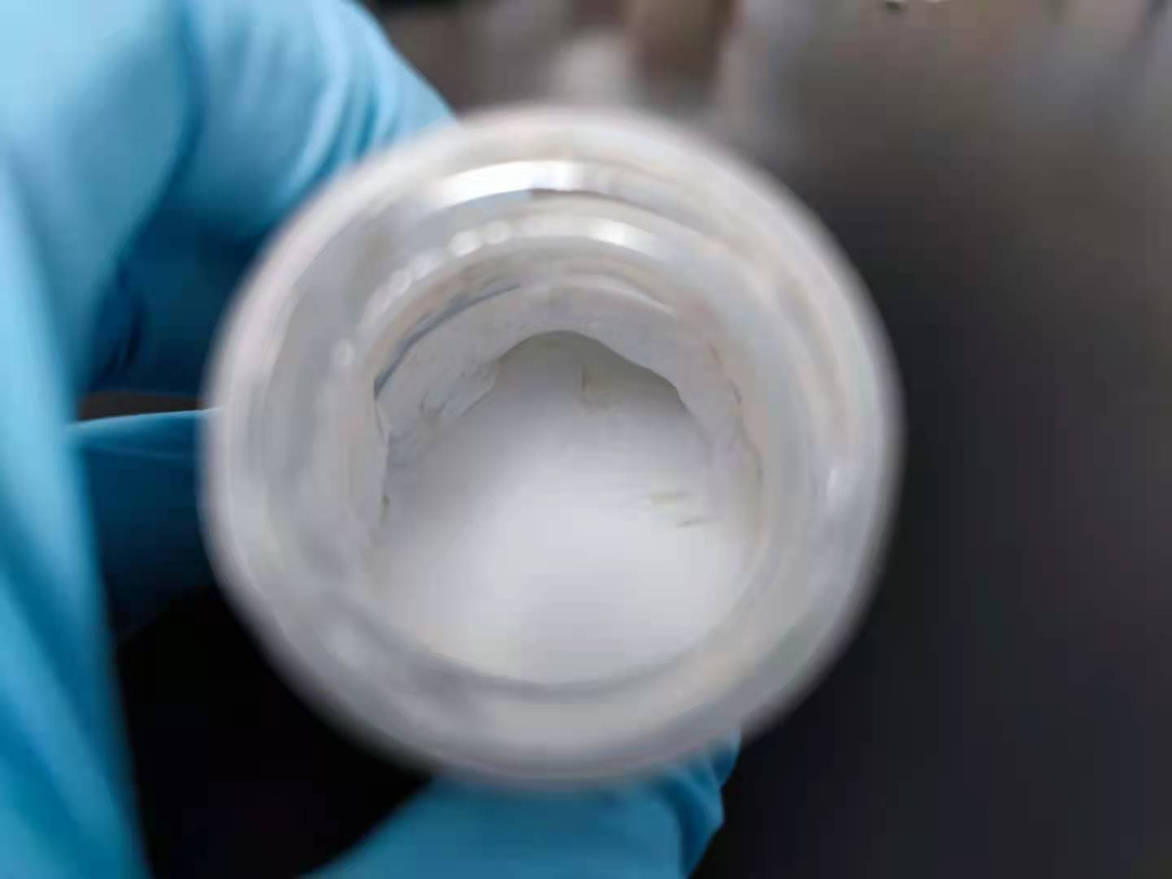
图1-1、物料混合粘度大、无法砂磨 图1-2、热贮聚结、结底
二、制剂配方
制剂名称 | 600g/L吡虫啉SC
原药 | 吡虫啉 | 49%
助剂 | KY-SC177 | 6%
助剂 | D107 | 0.5%
增稠剂 | 黄原胶 | 0.12%
稳定剂 | 白炭黑 | 1%
防冻剂 | 乙二醇 | 4%
抑菌剂 | 卡松 | 适量
消泡剂 | ZG-3030 | 适量
填料 | 水 | 补足

- 产品优势及各项指标检测
- 物料混合后粘度小，利于砂磨。
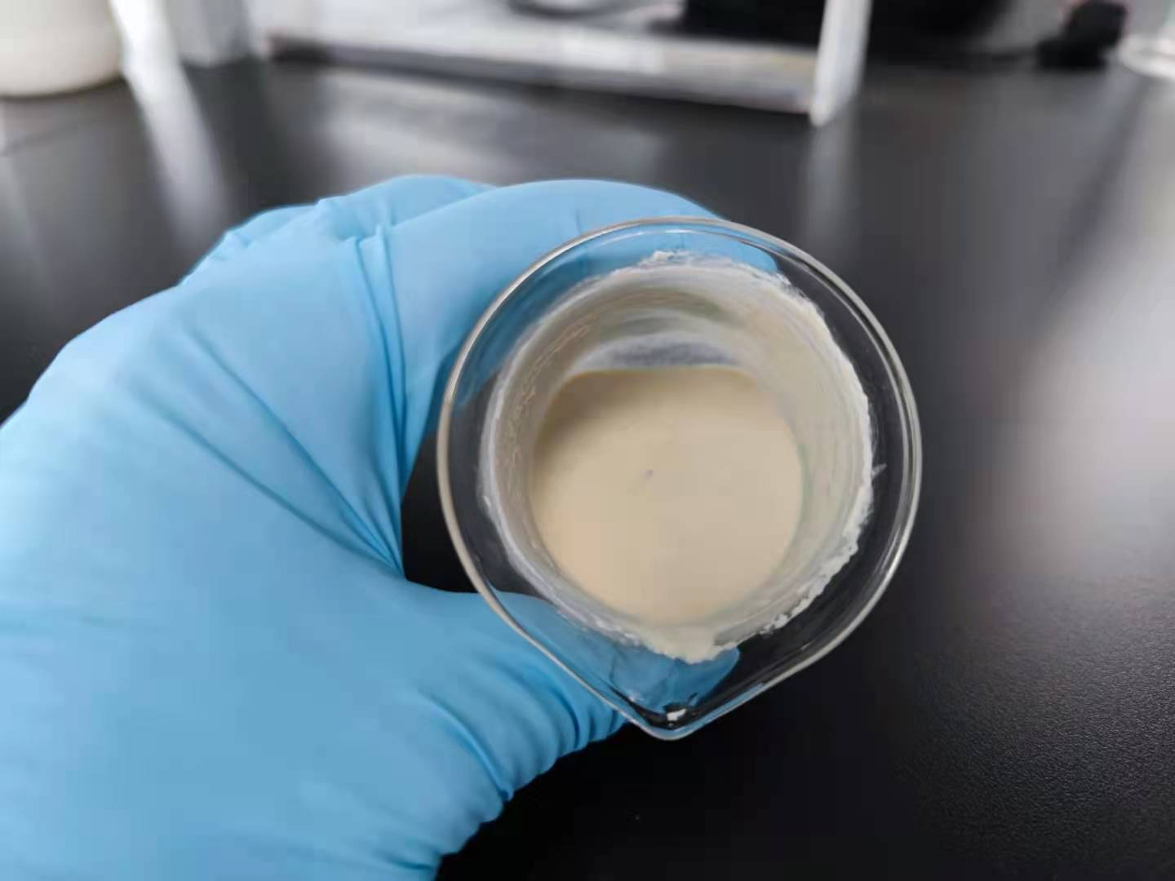
图3-1 按配方物料混合后粘度小
- 制剂为白色流动液体，分散性好、倾倒性佳、悬浮率高。
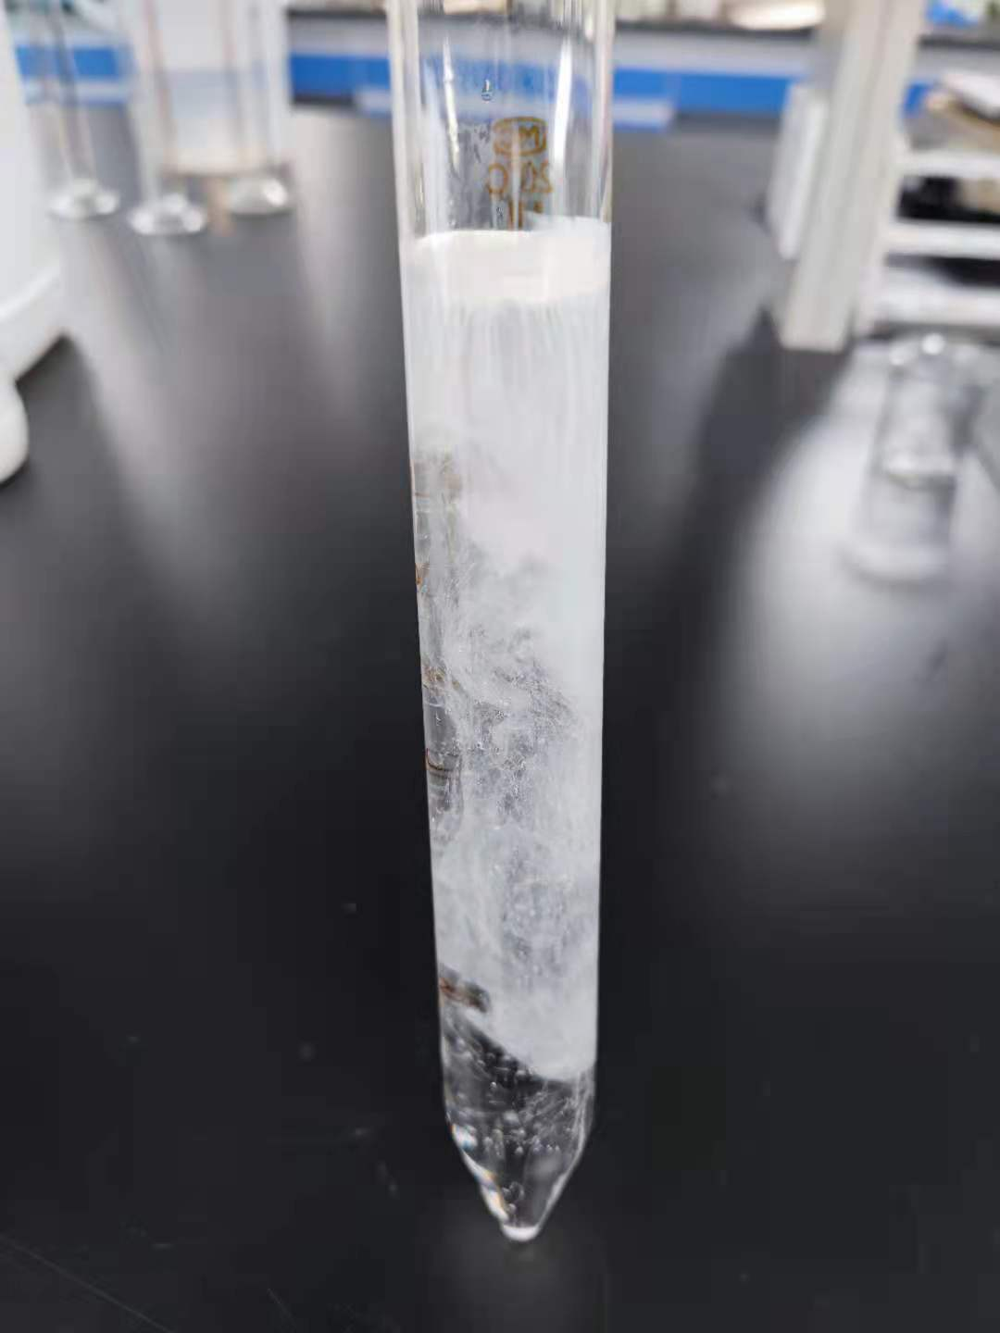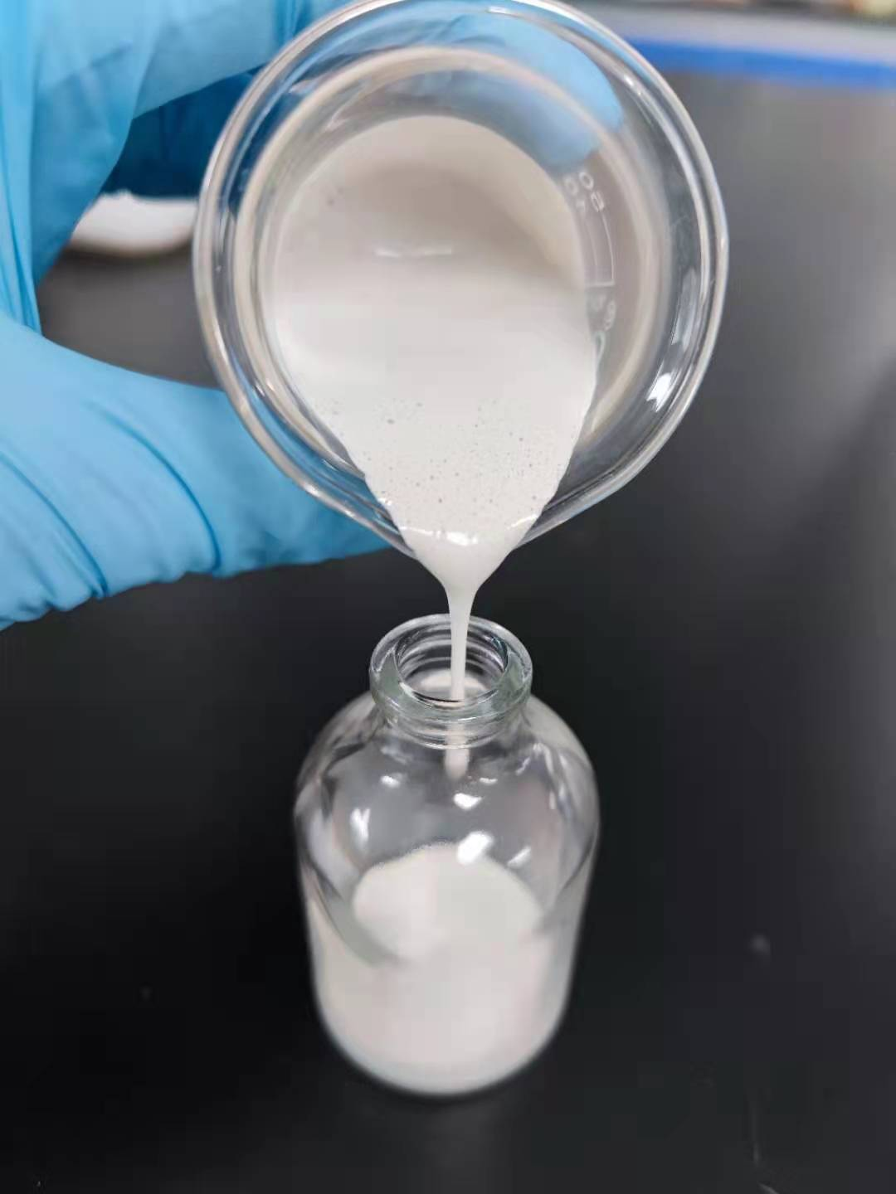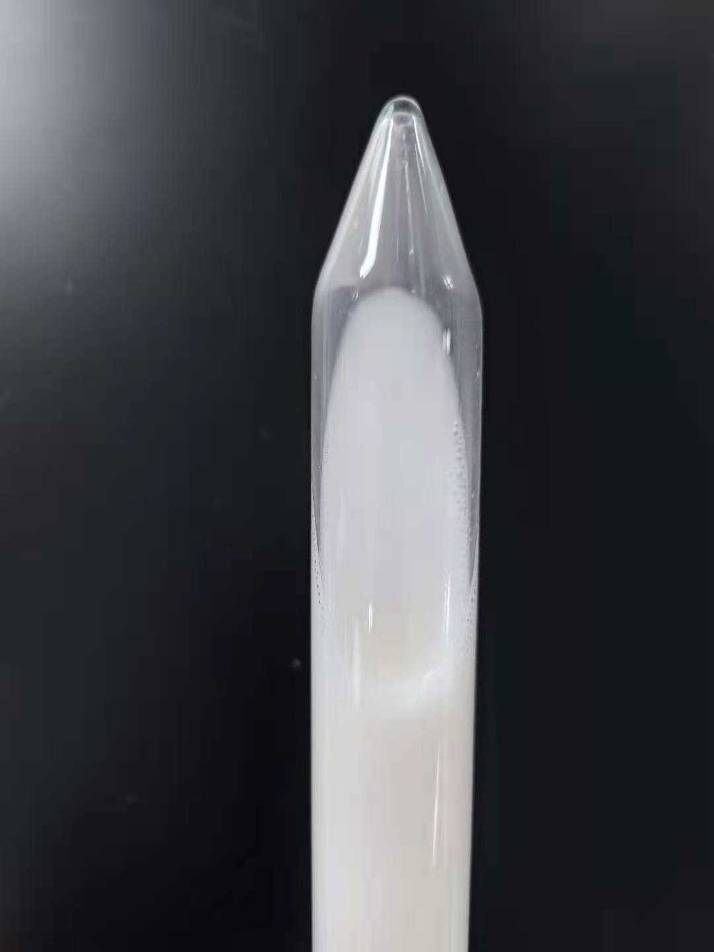
图3-2、入水分散好 图3-3 制剂倾倒性好 图3-4、标硬水200倍2h无沉淀
- 热储14天，不析水，不结底。
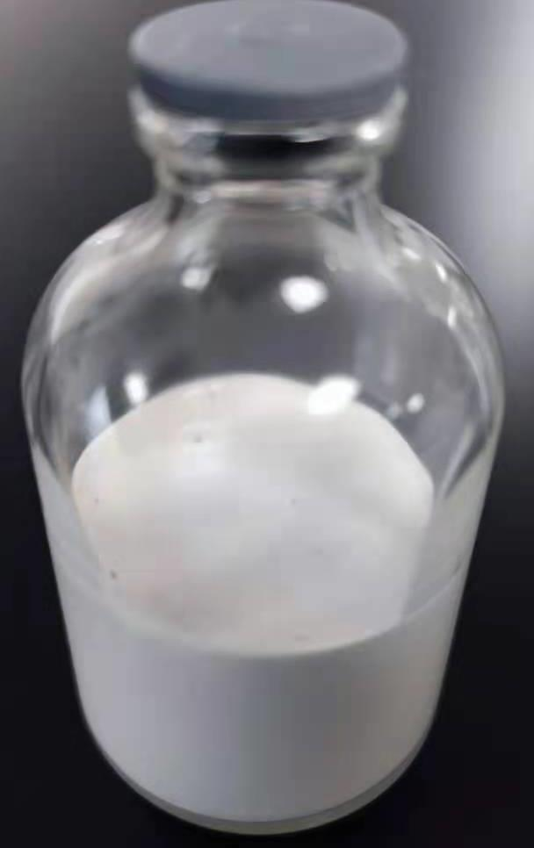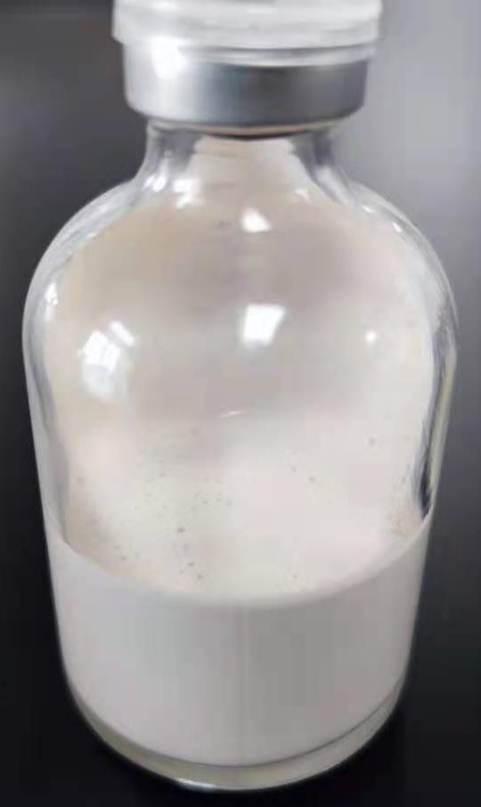
图3-4、制剂热贮前 图3-5、制剂热贮14天后
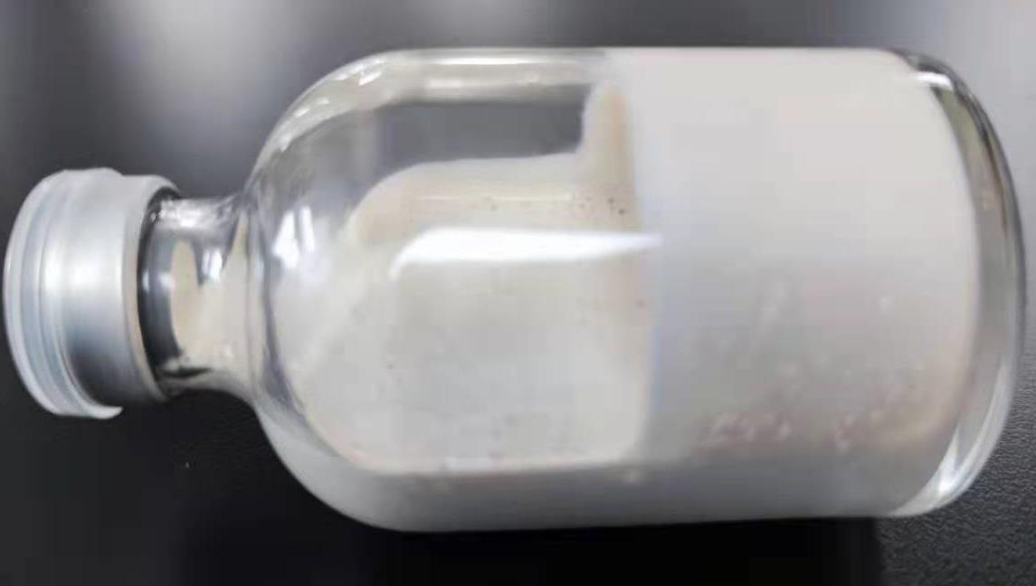
图3-6、制剂热贮14d不结底
4、制剂热贮14d粒径基本不增长。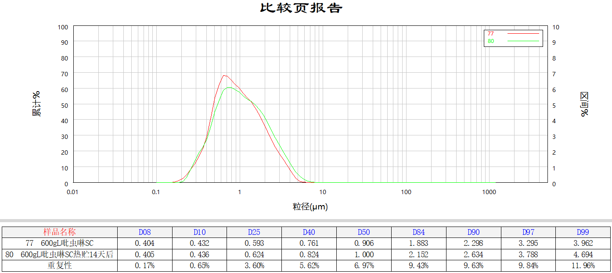
四、总结。
KY-SC177助剂通用性强，尤其适用于做高含量制剂，制剂粘度小、产品稳定性强。我们不仅实验了600g/L吡虫啉SC，对600g/L噻虫胺SC、600g/L莠灭津SC、720gl百菌清SC等高含量悬浮剂依然有很好的应用效果，此助剂均适用！欢迎免费试样。


